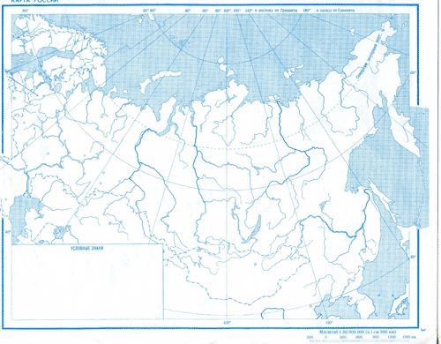
1
9 2 3 4
7
10 14 16 6
13 21 11 12 5
20 15 8
17 18
19

Напишите, названия географических объектов, которые обозначены цифрами на карте:
- (море) ________________________________________________________
- (море)________________________________________________________
- (море) ________________________________________________________
- (море)_________________________________________________________
- (море)_________________________________________________________
- (полуостров) ___________________________________________________
- (полуостров)___________________________________________________
- (остров) _______________________________________________________
- (полуостров)___________________________________________________
- (равнина)______________________________________________________
- (равнина) ______________________________________________________
- (плоскогорье)___________________________________________________
- (река)_________________________________________________________
- (река) ________________________________________________________
- (река) _________________________________________________________
- (река) ________________________________________________________
- (озеро) _______________________________________________________
- (река)_________________________________________________________
- (горы)________________________________________________________
- (горы) ________________________________________________________
- (горы)_________________________________________________________

